

Inscription annuelle (1 fiche/enfant)
- L’IMAGIN’R : Rue de l’Eglise 25B 5537 Annevoie
!!! Compléter également la fiche de renseignements spécifiques à l’accueil extrascolaire du mercredi après-midi. MERCI (1 fiche /enfant).

- Nom et prénom de l’enfant : ……..………………………………………………………………………………………..
- Ecole fréquentée : ……………………………………………………………………………………………………………….
- Classe : ……………………………………………………………………………………………………………………………….
- Numéro de téléphone du parent ou du responsable légal : ………………………………………………….
- Mail du parent ou responsable inscrivant l’enfant : …………………………………………………………….
- Besoin du car communal : OUI - NON
- Allergie(s) éventuelle(s) : .……………………………………………………………………………………………………
Cocher par un « X » les mois choisis :
 | Septembre :2, 9, 16, 23, 30 |  | Octobre : 7, 14 |  | Novembre : 4, 18, 25
 | Décembre : 2, 9, 16 |  | Janvier : 6, 13, 20, 27 |  | Février : 3, 10, 17
 | Mars : 10, 17, 24, 31 |  | Avril : 7, 14, 21 |  | Mai : 12, 19, 26
 | Juin : 2, 9, 16, 23, 30

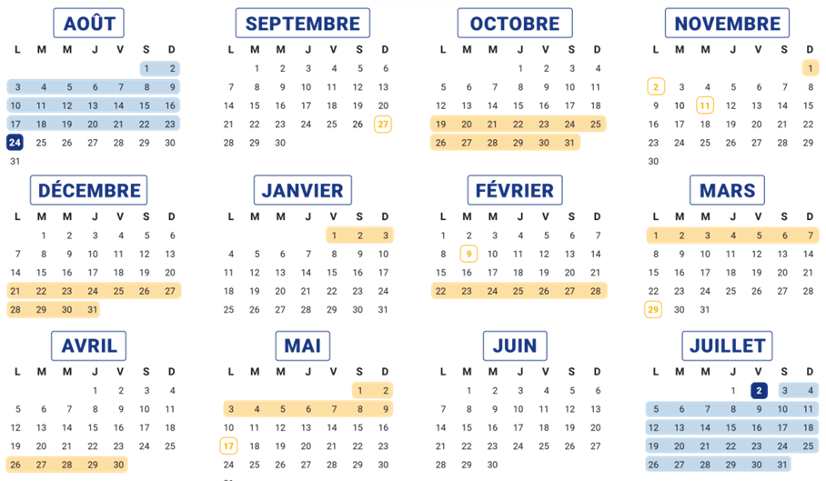

- Formulaire à compléter et envoyer à l’adresse mail : inscriptions.atl@anhee.be
!!!! A envoyer avant le lundi précédent le mercredi concerné !!!!!

